Министерство науки и высшего образования Российской Федерации
Федерального государственного бюджетного образовательного учреждения высшего образования
"Сочинский государственный университет"

 | УТВЕРЖДАЮ  Проректор  по учебной работе  и информатизации  ____________ А.В.Ревнивых  «____» _____________ 2022 г.

Регистрационный номер ___

Факультет ФИТиМ «Информационные технологии и математика»
Кафедра ИТ «Информационные технологии»

МЕТОДИЧЕСКИЕ УКАЗАНИЯ
по дисциплине

«Компьютерные сети»

Лабораторный практикум
для направлений (уровень бакалавриата):
09.03.03 «Прикладная информатика», профиль «Прикладная информатика в экономике»

Автор:
Драч В.Е.,
доцент к.т.н., доцент кафедры ИТ
vladimir@drach.pro

г. Сочи, 2022 г.
Автор:

Драч Е.В. _______________________

Рецензент:
Руководитель направления по работе с ключевыми заказчиками

Siemens Industry Software
Product Lifecycle Management
Н.Г. Тутуев

Утверждена на заседании кафедры «Информационные технологии»

Протокол №6 от «__22__» __02__ 2022 г.

Заведующий кафедрой

А.С.Копырин _______________________
Оглавление
Лабораторная работа №1. “Арифметика, ввод-вывод” 5
Теоретические сведения 5
Индивидуальное задание 6
Лабораторная работа № 2. Ветвления 7
Синтаксис условной инструкции 7
Вложенные условные инструкции 7
Операторы сравнения 8
Тип данных bool 8
Логические операторы 9
Задача для нечётных вариантов 10
Задача для чётных вариантов 10
Лабораторная работа №3. Парсинг 11
Установка библиотек для парсинга 11
Поиск сайта для скрапинга 11
Создание скрипта скрапинга 12
Парсинг HTML-разметки 14
Свойство text библиотеки Beautiful Soup 15
Практика парсинга с Beautiful Soup 17
Скрапинг с учетом пагинации 18
Задание для самостоятельного выполнения 19
Лабораторная работа №4. “Операции с директориями и файлами в Google Colab” 20
Как загружать и скачивать файлы в/из Google Colab 20
Обращение к локальной файловой системе посредством кода Python 23
Обращение к Диску Google из Colab 24
Обращение к Google Таблицам из Google Colab 26
Создание/обновление Google таблицы в Colab 27
Скачивание данных из Google таблицы 28
Обращение к Google Cloud Storage (GCS) из Google Colab 29
Обращение к AWS S3 из Google Colab 30
Обращение к датасетам Kaggle из Google Colab 31
Обращение к базам данных MySQL из Google Colab 31
Ограничения Google Colab при работе с файлами 32
Практическая часть 32
Ход выполнения работы 33
Лабораторная работа №5. Сопряжение систем через API 36
Предварительные замечания 36
Краткие теоретические сведения 36
Практическая часть 37
Задача 1. ЭХО 38
Задача 2. Бот-всезнайка 38
Задача 3. БОТ С ДВУМЯ ВИРТУАЛЬНЫМИ КНОПКАМИ 39
Задача 4. БОТ, ВЕДУЩИЙ КАНАЛ 40
Задача 5. ЧАТ-БОТ 41
ВЫВОДЫ 43
Лабораторная работа №6. Распознавание образов 43
1. Теория распознавания образов 43
1.1. Некоторые методы распознавания графических образов 44
1.2. Предварительное обучение 44
2. Ход выполнения работы 45
2.1. Проверка работоспособности 45
2.2. Распознавание в реальном времени 45
3. Содержание отчёта 45

Лабораторная работа №1. “Арифметика, ввод-вывод”

В качестве рабочей среды рекомендуется использовать Google Colab.
https://colab.research.google.com/
Потребуется учётная запись Google.

Теоретические сведения
Рабочая область называется «блокнот». Создайте новый блокнот.
При наведении на верхнюю или нижнюю границу появляются элементы добавления блоков.
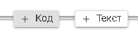
Можно создать всего два типа блоков:
- Код (на языке Питон)
- Текст (текстовая информация, например описание или комментарий)

Для выполнения кода внутри одного блока необходимо нажать «Пуск».

Для выполнения кода во всём блокноте нажимаем CTRL+F9.

Изучим простейшие команды ввода вывода.

Для вывода текста есть функция print(). Внутри круглых скобок через запятую мы пишем то, что хотим вывести. Вот программа, которая делает несколько вычислений:
print(2 + 2)
print(3 * 7, (17 - 2) * 8)
print(2 ** 16) # две звёздочки означают возведение в степень
print(37 / 3) # это деление с ответом-дробью
print(37 // 3) # частное от деления нацело
# это как операция div в других языках
print(37 % 3) # процент считает остаток от деления нацело
# это похоже на операцию mod в других языках

Для ввода данных в программу мы используем функцию input(). Она считывает одну строку. Вот программа, которая считывает имя пользователя и приветствует его:
print('Как вас зовут?')
name = input() # считываем строку и кладём её в переменную name
print('Здравствуйте, ' + name + '!')

Мы будем писать программы, которые считывают данные, перерабатывают их и выводят какой-то результат. При запуске на компьютере такие программы считывают данные, которые пользователь вводит с клавиатуры, а результат выводят на экран.

Попробуем написать программу, которая считывает два числа и выводит их сумму. Для этого считаем два числа и сохраним их в переменные a и b, пользуясь оператором присваивания =. Слева от оператора присваивания в программах на Питоне ставится имя переменной — например, строка из латинских букв. Справа от оператора присваивания ставится любое выражение. Имя станет указывать на результат вычисления выражения. Проиграйте эту программу и посмотрите на результаты её работы:
a = input()
b = input()
s = a + b
print(s)

Мы видим, что программа «складывает неправильно». Это произошло потому, что Питон в третьей строчке «сложил» две строки, а не два числа: к первой строке добавилась вторая.

В Питоне все данные называются объектами. Число 7 представляется объектом «число 7», строка 'hello' – это объект «строка 'hello'».

Каждый объект относится к какому-то типу. Строки хранятся в объектах типа str, целые числа хранятся в объектах типа int, дробные числа (вещественные числа) — в объектах типа float. Тип объекта определяет, какие действия можно делать с объектами этого типа. Например, если в переменных first и second лежат объекты типа int, то их можно перемножить, а если в них лежат объекты типа str, то их перемножить нельзя:
first = 7
second = 9
print(first * second)
first = '7'
second = '9'
print(first * second)

Ура, ошибка! Чтобы преобразовать строку из цифр в целое число, воспользуемся функцией int(). Например, int('73') вернет число 73.

Вот пример правильной программы, которая считывает два числа и выводит их сумму:
выполнить пошагово
a = int(input())
b = int(input())
s = a + b
print(s)

Индивидуальное задание

Для нечётных вариантов
В корзине лежит k яблок, n обезьян делят k яблок поровну, неделящийся остаток остается в корзинке. Сколько яблок достанется каждой обезьяне? Сколько яблок останется в корзинке? Программа получает на вход числа n и k и должна вывести искомое количество яблок (два числа).
В отчёте продемонстрируйте работу программы для n=X+3, где Х – номер варианта.

Для чётных вариантов
Дано число n. С начала суток прошло n минут. Определите, сколько часов и минут будут показывать электронные часы в этот момент. Программа должна вывести два числа: количество часов (от 0 до 23) и количество минут (от 0 до 59). Учтите, что число n может быть больше, чем количество минут в сутках.
В отчёте продемонстрируйте работу программы для n=(300-(10*X)), где Х – номер варианта.

Лабораторная работа № 2. Ветвления

Синтаксис условной инструкции

Все ранее рассматриваемые программы имели линейную структуру: все инструкции выполнялись последовательно одна за другой, каждая записанная инструкция обязательно выполняется.

Допустим, мы хотим по данному числу x определить его абсолютную величину (модуль). Программа должна напечатать значение переменной x, если x>0 или же величину -x в противном случае. Линейная структура программы нарушается: в зависимости от справедливости условия x>0 должна быть выведена одна или другая величина. Соответствующий фрагмент программы на Питоне имеет вид:

x = int(input())
if x > 0:
print(x)
else:
print(-x)

В этой программе используется условная инструкция if (если). После слова if указывается проверяемое условие (x > 0), завершающееся двоеточием. После этого идет блок (последовательность) инструкций, который будет выполнен, если условие истинно, в нашем примере это вывод на экран величины x. Затем идет слово else (иначе), также завершающееся двоеточием, и блок инструкций, который будет выполнен, если проверяемое условие неверно, в данном случае будет выведено значение -x.

В условной инструкции может отсутствовать слово else и последующий блок. Такая инструкция называется неполным ветвлением. Например, если дано число x, и мы хотим заменить его на абсолютную величину x, то это можно сделать следующим образом:

x = int(input())
if x < 0:
x = -x
print(x)

В этом примере переменной x будет присвоено значение -x, но только в том случае, когда x<0. А вот инструкция print(x) будет выполнена всегда, независимо от проверяемого условия.

Для выделения блока инструкций, относящихся к инструкции if или else в языке Питон используются отступы. Все инструкции, которые относятся к одному блоку, должны иметь равную величину отступа, то есть одинаковое число пробелов в начале строки. Рекомендуется использовать отступ в 4 пробела и не рекомендуется использовать в качестве отступа символ табуляции.

Это одно из существенных отличий синтаксиса Питона от синтаксиса большинства языков, в которых блоки выделяются специальными словами, например begin... end в Паскале, нц... кц в Кумире, или фигурными скобками в Си.

Вложенные условные инструкции

Внутри условных инструкций можно использовать любые инструкции языка Питон, в том числе и условную инструкцию. Получаем вложенное ветвление – после одной развилки в ходе исполнения программы появляется другая развилка. При этом вложенные блоки имеют больший размер отступа (например, 8 пробелов). Покажем это на примере программы, которая по данным ненулевым числам x и y определяет, в какой из четвертей координатной плоскости находится точка (x,y):

x = int(input())
y = int(input())
if x > 0:
if y > 0: # x > 0, y > 0
print("Первая четверть")
else: # x > 0, y < 0
print("Четвертая четверть")
else:
if y > 0: # x < 0, y > 0
print("Вторая четверть")
else: # x < 0, y < 0
print("Третья четверть")

В этом примере мы использовали комментарии – текст, который интерпретатор игнорирует. Комментариями в Питоне является символ # и весь текст после этого символа до конца строки.

Операторы сравнения

Как правило, в качестве проверяемого условия используется результат вычисления одного из следующих операторов сравнения:

<
Меньше — условие верно, если первый операнд меньше второго.
>
Больше — условие верно, если первый операнд больше второго.
<=
Меньше или равно.
>=
Больше или равно.
==
Равенство. Условие верно, если два операнда равны.
!=
Неравенство. Условие верно, если два операнда неравны.
Например, условие (x * x < 1000) означает “значение x * x меньше 1000”, а условие (2 * x != y) означает “удвоенное значение переменной x не равно значению переменной y”.

Операторы сравнения в Питоне можно объединять в цепочки (в отличии от большинства других языков программирования, где для этого нужно использовать логические связки), например, a == b == c или 1 <= x <= 10.

Тип данных bool

Операторы сравнения возвращают значения специального логического типа bool. Значения логического типа могут принимать одно из двух значений: True (истина) или False (ложь). Если преобразовать логическое True к типу int, то получится 1, а преобразование False даст 0. При обратном преобразовании число 0 преобразуется в False, а любое ненулевое число в True. При преобразовании str в bool пустая строка преобразовывается в False, а любая непустая строка в True.

Логические операторы

Иногда нужно проверить одновременно не одно, а несколько условий. Например, проверить, является ли данное число четным можно при помощи условия (n % 2 == 0) (остаток от деления n на 2 равен 0), а если необходимо проверить, что два данных целых числа n и m являются четными, необходимо проверить справедливость обоих условий: n % 2 == 0 и m % 2 == 0, для чего их необходимо объединить при помощи оператора and (логическое И): n % 2 == 0 and m % 2 == 0.

В Питоне существуют стандартные логические операторы: логическое И, логическое ИЛИ, логическое отрицание.

Логическое И является бинарным оператором (то есть оператором с двумя операндами: левым и правым) и имеет вид and. Оператор and возвращает True тогда и только тогда, когда оба его операнда имеют значение True.

Логическое ИЛИ является бинарным оператором и возвращает True тогда и только тогда, когда хотя бы один операнд равен True. Оператор “логическое ИЛИ” имеет вид or.

Логическое НЕ (отрицание) является унарным (то есть с одним операндом) оператором и имеет вид not, за которым следует единственный операнд. Логическое НЕ возвращает True, если операнд равен False и наоборот.

Пример. Проверим, что хотя бы одно из чисел a или b оканчивается на 0:

a = int(input())
b = int(input())
if a % 10 == 0 or b % 10 == 0:
print('YES')
else:
print('NO')

Проверим, что число a — положительное, а b — неотрицательное:

if a > 0 and not (b < 0):

Или можно вместо not (b < 0) записать (b >= 0).

Каскадные условные инструкции

Пример программы, определяющий четверть координатной плоскости, можно переписать используя “каскадную“ последовательность операцией if... elif... else:

x = int(input())
y = int(input())
if x > 0 and y > 0:
print("Первая четверть")
elif x > 0 and y < 0:
print("Четвертая четверть")
elif y > 0:
print("Вторая четверть")
else:
print("Третья четверть")

В такой конструкции условия if, ..., elif проверяются по очереди, выполняется блок, соответствующий первому из истинных условий. Если все проверяемые условия ложны, то выполняется блок else, если он присутствует.

Задача для нечётных вариантов

Дано натуральное число. Требуется определить, является ли год с данным номером високосным. Если год является високосным, то выведите YES, иначе выведите NO. Напомним, что в соответствии с григорианским календарем, год является високосным, если его номер кратен 4, но не кратен 100, причём он кратен 400.

Задача для чётных вариантов

Условие
Лягушка плавает в бассейне размером N × M метров. Лягушка устала. В этот момент она обнаружила, что находится на расстоянии x метров от одного из длинных бортиков (не обязательно от ближайшего) и y метров от одного из коротких бортиков. Какое минимальное расстояние должна проплыть лягушка, чтобы выбраться из бассейна на бортик? Программа получает на вход числа N, M, x, y. Программа должна вывести число метров, которое нужно проплыть лягушке до бортика.

Лабораторная работа №3. Парсинг

Парсинг — сбор и сортировка нужной информации — это распространенный способ получения данных из интернета для разных задач. Практически бесконечное количество информации в сети объясняет факт существования разнообразных инструментов для ее сбора. В процессе скрэйпинга (выковыривание, сбор информации) компьютер отправляет запрос, в ответ на который получает HTML-документ. После этого начинается этап парсинга. Здесь уже можно сосредоточиться только на тех данных, которые нужны. В этой работе необходимо изучить возможности библиотек Python. Рассмотрим Beautiful Soup, Ixml и Requests.
Beautiful Soup — одна из немногих библиотек для скрапинга в Python. С ней очень просто начать работать. Скрипты можно использовать для сбора и компиляции данных из интернета, а результат — как для анализа данных, так и для других сценариев.

Установка библиотек для парсинга
На локальной машине установка библиотек выполняется следующим образом.
pip install lxml
pip install requests
pip install beautifulsoup4

Поиск сайта для скрапинга
Для знакомства с процессом скрапинга можно воспользоваться сайтом https://quotes.toscrape.com/, который, кажется, был создан специально для этих целей.

Из него можно было бы создать, например, хранилище имен авторов, тегов или самих цитат. Сначала нужно изучить исходный код страницы. Это те данные, которые возвращаются в ответ на запрос. В современных браузерах этот код можно посмотреть, кликнув правой кнопкой на странице и нажав «Просмотр кода страницы».
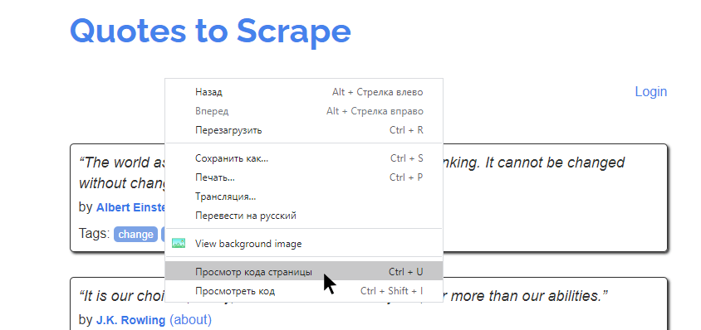
На экране будет выведена сырая HTML-разметка страница. Например, такая:

<!DOCTYPE html>
<html lang="en">
<head>
<meta charset="UTF-8">
....
</div>
</footer>
</body>
</html>

На этом примере можно увидеть, что разметка включает массу (на первый взгляд) перемешанных данных. Задача веб-скрапинга — получение доступа к тем частям страницы, которые нужны. Многие разработчики используют регулярные выражения для этого, но библиотека Beautiful Soup в Python — более дружелюбный способ извлечения необходимой информации.

Создание скрипта скрапинга
В PyCharm (или другой IDE) добавим новый файл для кода, который будет отвечать за парсинг.
КОПИРОВАТЬ

# scraper.py
import requests
from bs4 import BeautifulSoup

url = 'https://quotes.toscrape.com/'
response = requests.get(url)
soup = BeautifulSoup(response.text, 'lxml')

print(soup)
Отрывок выше — это лишь начало кода. В первую очередь в верхней части файла выполняется импорт библиотек requests и Beautiful Soup. Затем в переменной url сохраняется адрес страницы, с которой будет поступать информация. Эта переменная затем передается функции requests.get(). Результат присваивается переменной response. Дальше используем конструктор BeautifulSoup(), чтобы поместить текст ответа в переменную soup. В качестве формата выберем lxml. Наконец, выведем переменную. Результат должен выглядеть приблизительно вот так.
Вот что происходит: ПО заходит на сайт, считывает данные, получает исходный код — все по аналогии с ручным подходом. Единственное отличие в том, что в этот раз достаточно лишь одного клика.
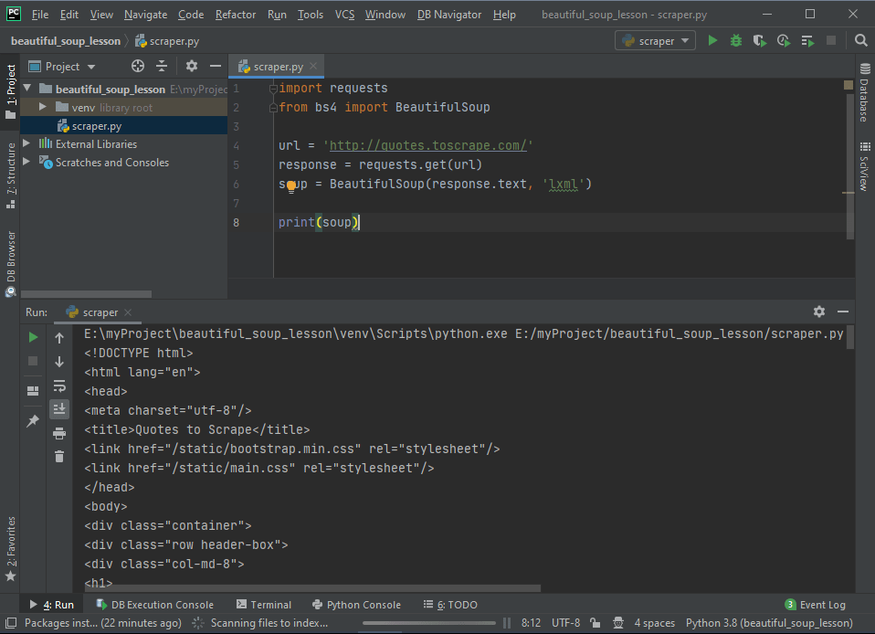

Прохождение по структуре HTML
HTML — это HyperText Markup Language («язык гипертекстовой разметки»), который работает за счет распространения элементов документа со специальными тегами. В HTML есть много разнообразных тегов, но стандартный шаблон включает три основных: html, head и body. Они организовывают весь документ. В случае со скрапингом интерес представляет только тег body.

Написанный скрипт уже получает данные о разметке из указанного адреса. Дальше нужно сосредоточиться на конкретных интересующих данных.
Если в браузере воспользоваться инструментом «Inspect» (CTRL+SHIFT+I), то можно достаточно просто увидеть, какая из частей разметки отвечает за тот или иной элемент страницы. Достаточно навести мышью на определенный тег span, как он подсветит соответствующую информацию на странице. Можно увидеть, что каждая цитата относится к тегу span с классом text.
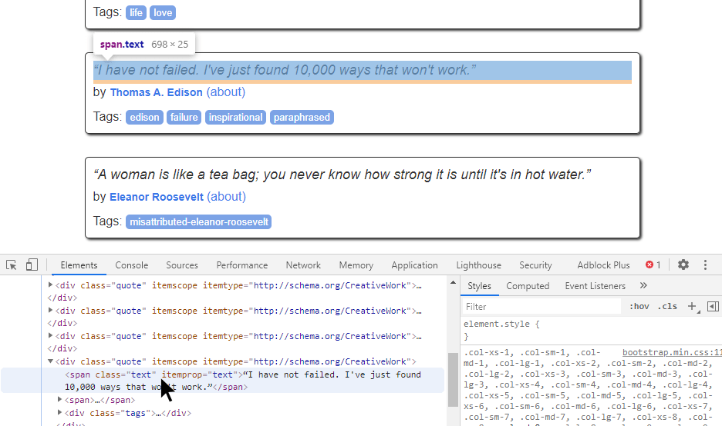
Таким образом происходит дешифровка данных, которые требуется получить. Сперва нужно найти некий шаблон на странице, а после этого — создать код, который бы работал для него. Можете поводить мышью и увидеть, что это работает для всех элементов. Можно увидеть соотношение любой цитаты на странице с соответствующим тегом в коде.
Скрапинг же позволяет извлекать все схожие элемены HTML-документа.

Парсинг HTML-разметки
В HTML-документе хранится много информации, но благодаря Beautiful Soup проще находить нужные данные. Порой для этого требуется всего одна строка кода. Пойдем дальше и попробуем найти все теги span с классом text. Это, в свою очередь, вернет все теги. Когда нужно найти несколько одинаковых тегов, стоит использовать функцию find_all().
КОПИРОВАТЬ

# scraper.py
import requests
from bs4 import BeautifulSoup

url = 'https://quotes.toscrape.com/'
response = requests.get(url)
soup = BeautifulSoup(response.text, 'lxml')
quotes = soup.find_all('span', class_='text')

print(quotes)

Этот код сработает, а переменной quotes будет присвоен список элементов span с классом text из HTML-документа. Вывод этой переменной даст следующий результат.
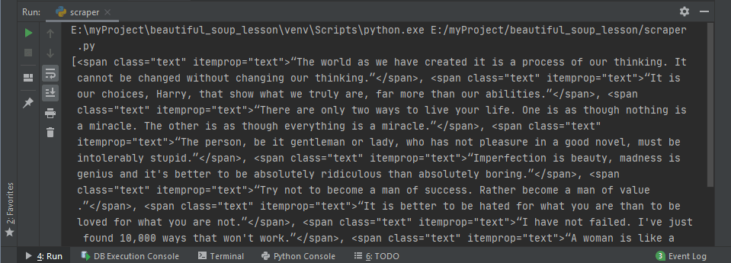

Свойство text библиотеки Beautiful Soup
Возвращаемая разметка — это не совсем то, что нужно. Для получения только данных — цитат в этом случае — можно использовать свойство .text из библиотеки Beautiful Soup. Обратите внимание на код, где происходит перебор всех полученных данных с выводом только нужного содержимого.
КОПИРОВАТЬ

# scraper.py
import requests
from bs4 import BeautifulSoup

url = 'https://quotes.toscrape.com/'
response = requests.get(url)
soup = BeautifulSoup(response.text, 'lxml')
quotes = soup.find_all('span', class_='text')

for quote in quotes:
print(quote.text)
Это и дает вывод, который требовался с самого начала.
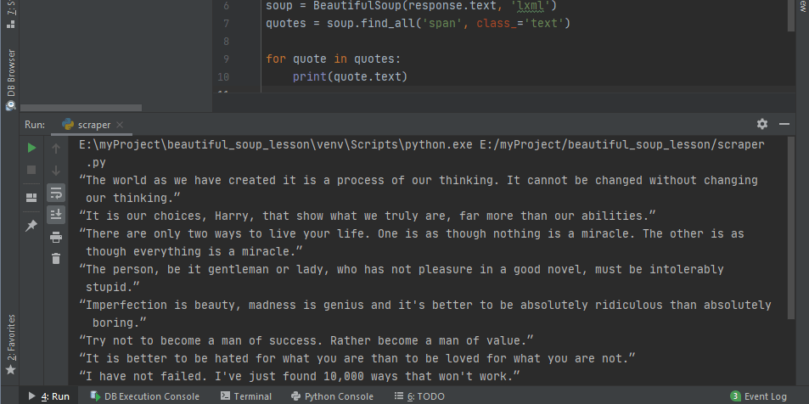
Для поиска и вывода всех авторов можно использовать следующий код. Работаем по тому же принципу — сперва нужно вручную изучить страницу. Можно обратить внимание на то, что каждый автор заключен в тег <small> с классом author. Дальше используем функцию find_all() и сохраняем результат в переменной authors. Также стоит поменять цикл, чтобы перебирать сразу и цитаты, и авторов.
КОПИРОВАТЬ

# scraper.py
import requests
from bs4 import BeautifulSoup

url = 'https://quotes.toscrape.com/'
response = requests.get(url)
soup = BeautifulSoup(response.text, 'lxml')
quotes = soup.find_all('span', class_='text')

for quote in quotes:
print(quote.text)
Таким образом теперь есть и цитаты, и их авторы.
“The world as we have created it is a process of our thinking. It cannot be changed without changing our thinking.”
--Albert Einstein
“It is our choices, Harry, that show what we truly are, far more than our abilities.”
--J.K. Rowling
“There are only two ways to live your life. One is as though nothing is a miracle. The other is as though everything is a miracle.”
--Albert Einstein
....
Наконец, добавим код получения всех тегов для каждой цитаты. Здесь уже немного сложнее, потому что сперва нужно получить каждый внешний блок каждой коллекции тегов. Если этот первый шаг не выполнить, то теги можно будет получить, но ассоциировать их с конкретной цитатой — нет.
Когда блок получен, можно опускаться ниже с помощью функции find_all для полученного подмножества. А уже дальше потребуется добавить внутренний цикл для завершения процесса.
КОПИРОВАТЬ

# scraper.py
import requests
from bs4 import BeautifulSoup

url = 'https://quotes.toscrape.com/'
response = requests.get(url)
soup = BeautifulSoup(response.text, 'lxml')
quotes = soup.find_all('span', class_='text')
authors = soup.find_all('small', class_='author')
tags = soup.find_all('div', class_='tags')

for i in range(0, len(quotes)):
print(quotes[i].text)
print('--' + authors[i].text)
tagsforquote = tags[i].find_all('a', class_='tag')
for tagforquote in tagsforquote:
print(tagforquote.text)
print('\n')
Этот код даст такой результат. Круто, не так ли?
“The world as we have created it is a process of our thinking. It cannot be changed without changing our thinking.”
--Albert Einstein
change
deep-thoughts
thinking
world

“It is our choices, Harry, that show what we truly are, far more than our abilities.”
--J.K. Rowling
abilities
choices

....

Практика парсинга с Beautiful Soup
Еще один хороший ресурс для изучения скрапинга — scrapingclub.com. Там есть множество руководств по использованию инструмента Scrapy. Также имеется несколько страниц, на которых можно попрактиковаться. Начнем с этой https://scrapingclub.com/exercise/list_basic/?page=1.
Нужно просто извлечь название элемента и его цену, отобразив данные в виде списка. Шаг первый — изучить исходный код для определения HTML. Судя по всему, здесь использовался Bootstrap.
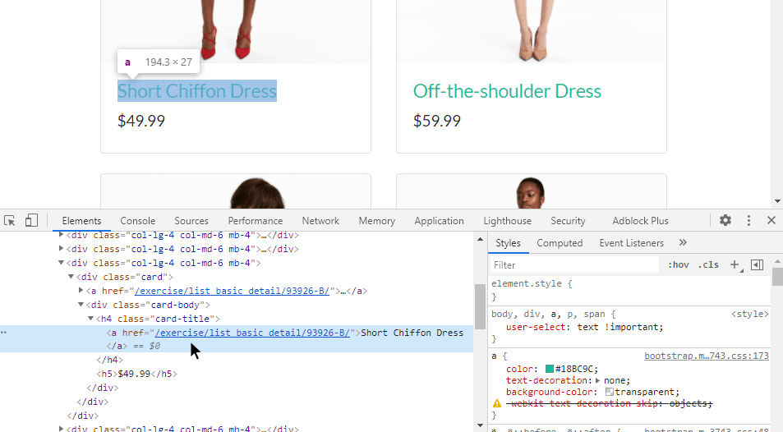
После этого должен получиться следующий код.
КОПИРОВАТЬ

# shop_scraper.py
import requests
from bs4 import BeautifulSoup

url = 'https://scrapingclub.com/exercise/list_basic/?page=1'
response = requests.get(url)
soup = BeautifulSoup(response.text, 'lxml')
items = soup.find_all('div', class_='col-lg-4 col-md-6 mb-4')

for n, i in enumerate(items, start=1):
itemName = i.find('h4', class_='card-title').text.strip()
itemPrice = i.find('h5').text
print(f'{n}: {itemPrice} за {itemName}')
1: $24.99 за Short Dress
2: $29.99 за Patterned Slacks
3: $49.99 за Short Chiffon Dress
4: $59.99 за Off-the-shoulder Dress
....

Скрапинг с учетом пагинации
Ссылка выше ведет на одну страницу коллекции, включающей на самом деле несколько страниц. На это указывает page=1 в адресе. Скрипт Beautiful Soup можно настроить и так, чтобы скрапинг происходил на нескольких страницах. Вот код, который будет извлекать данные со всех связанных страниц. Когда все URL захвачены, скрипт может выполнять запросы к каждой из них и парсить результаты.
КОПИРОВАТЬ

# shop_scraper.py
# версия для понимания процессов
import requests
from bs4 import BeautifulSoup

url = 'https://scrapingclub.com/exercise/list_basic/?page=1'
response = requests.get(url)
soup = BeautifulSoup(response.text, 'lxml')
items = soup.find_all('div', class_='col-lg-4 col-md-6 mb-4')

for n, i in enumerate(items, start=1):
itemName = i.find('h4', class_='card-title').text.strip()
itemPrice = i.find('h5').text
print(f'{n}: {itemPrice} за {itemName}')

pages = soup.find('ul', class_='pagination')
urls = []
links = pages.find_all('a', class_='page-link')

for link in links:
pageNum = int(link.text) if link.text.isdigit() else None
if pageNum != None:
hrefval = link.get('href')
urls.append(hrefval)

for slug in urls:
newUrl = url.replace('?page=1', slug)
response = requests.get(newUrl)
soup = BeautifulSoup(response.text, 'lxml')
items = soup.find_all('div', class_='col-lg-4 col-md-6 mb-4')
for n, i in enumerate(items, start=n):
itemName = i.find('h4', class_='card-title').text.strip()
itemPrice = i.find('h5').text
print(f'{n}: {itemPrice} за {itemName}')
Результат будет выглядеть следующим образом.
1: $24.99 за Short Dress
2: $29.99 за Patterned Slacks
3: $49.99 за Short Chiffon Dress
...
52: $6.99 за T-shirt
53: $6.99 за T-shirt
54: $49.99 за Blazer
Этот код можно оптимизироват, если позволяет теоретическая подготовка:
КОПИРОВАТЬ

import requests
from bs4 import BeautifulSoup

url = 'https://scrapingclub.com/exercise/list_basic/'
params = {'page': 1}
# задаем число больше номера первой страницы, для старта цикла
pages = 2
n = 1

while params['page'] <= pages:
response = requests.get(url, params=params)
soup = BeautifulSoup(response.text, 'lxml')
items = soup.find_all('div', class_='col-lg-4 col-md-6 mb-4')

for n, i in enumerate(items, start=n):
itemName = i.find('h4', class_='card-title').text.strip()
itemPrice = i.find('h5').text
print(f'{n}: {itemPrice} за {itemName}')

# [-2] предпоследнее значение, потому что последнее "Next"
last_page_num = int(soup.find_all('a', class_='page-link')[-2].text)
pages = last_page_num if pages < last_page_num else pages
params['page'] += 1

Задание для самостоятельного выполнения
- Изучить предложенный метод парсинга сайта
- Повторить парсинг сайта из примера в Google Colab
- Выполнить парсинг любого сайта из списка ниже (или найти в интернете самостоятельно)

- https://2krossovka.ru/katalog/page-2
- https://sochi.rendez-vous.ru/catalog/shoes/page/2/
- https://www.lamoda.ru/c/4115/default-hose/?page=2
- https://www.akanti.ru/catalog/?id=56ecf9b3ee4305693b81e4e0&Sort=DateAdd&SortDirect=dsc&OnPage=24&Page=2
- https://www.redmega.ru/catalog/18/page/2/

Лабораторная работа №4. “Операции с директориями и файлами в Google Colab”
В Colab есть возможность работать с командами оболочки, такими как ls, dir, pwd, cd, cat, echo и т.д., с помощью магической команды для строки (%) или bash-команды (!).
Для просмотра структуры директории воспользуйтесь панелью файлового менеджера слева.
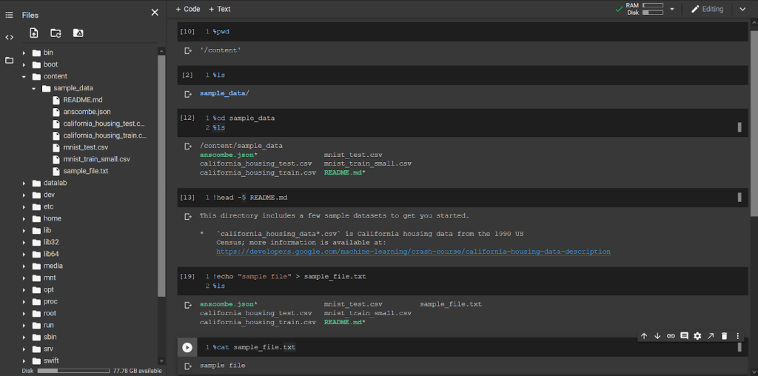
Просмотр директорий в Colab

Как загружать и скачивать файлы в/из Google Colab
Поскольку блокнот Colab размещается на облачных серверах Google, то по умолчанию отсутствует прямой доступ к файлам на вашем локальном диске (в отличие от расположенного на компьютере блокнота) или в любой другой среде.
Однако Colab предоставляет разные варианты подключения к практически любому источнику данных.

Обращение к GitHub из Google Colab
Вы можете либо клонировать весь репозиторий GitHub в среду Colab, либо получить доступ к отдельным файлам по их необработанной ссылке.

Клонирование репозитория GitHub
Клонирование репозитория Github в среду Colab происходит по такому же принципу, как и на локальный компьютер, а именно с помощью git clone. По завершении этой процедуры обновите менеджер файлов для просмотра содержимого.
И теперь файлы можно читать точно так же, как и на локальном компьютере.
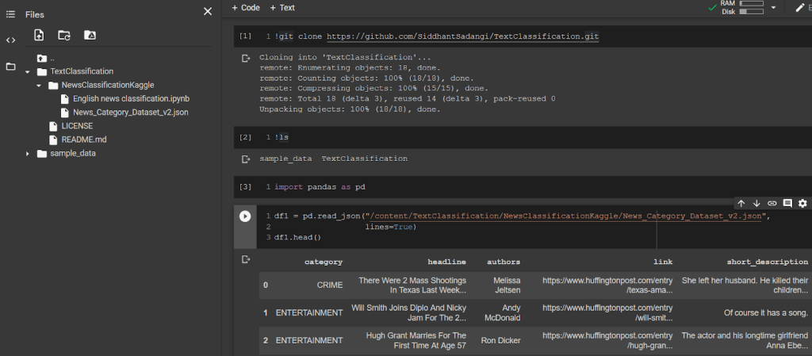
Клонирование репозитория в Colab

Скачивание отдельных файлов непосредственно с GitHub
Если для работы нужно лишь несколько файлов, а не весь репозиторий, то можно обойтись без его клонирования в Colab и скачать эти файлы непосредственно с GitHub.
Для этого:
- Кликните на файл в репозитории.
- Кликните на View Raw.
- Скопируйте URL необработанного файла.
- Используйте этот URL как местоположение файла.
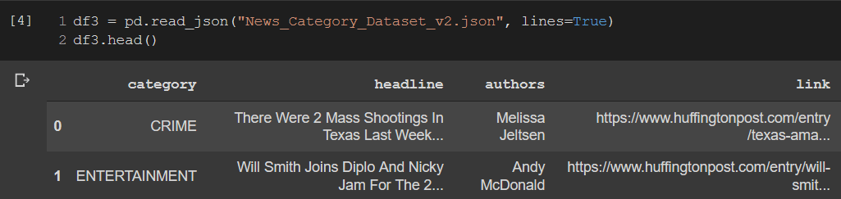
Чтение файлов, скачанных в Colab

Обращение к локальной файловой системе через Google Colab
Читать и записывать файлы из/в локальную файловую систему можно с помощью менеджера или кода Python.

Обращение к локальным файлам через менеджер файлов
Загрузка файлов из локальной файловой системы через менеджер
Для загрузки любых файлов из локальной файловой системы в текущую рабочую директорию Colab можно воспользоваться опцией Upload в верхней части панели менеджера файлов.
Для загрузки файлов напрямую в поддиректорию нужно:
- Кликнуть на три точки, появляющиеся при наведении курсора на каталог.
- Выбрать опцию Upload.
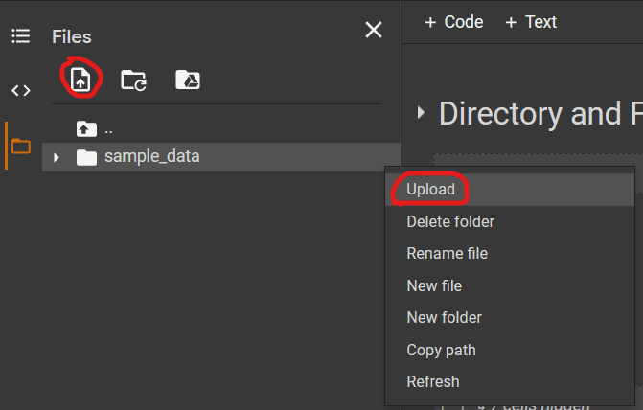
Загрузка файлов из локальной системы в Colab
3. Выбрать файлы для загрузки из диалогового окна File Upload.
4. Подождать завершения загрузки, процесс выполнения которой отображается в нижней части панели менеджера файлов.
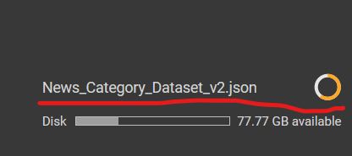
Процесс выполнения загрузки в Colab
По окончании процесса загрузки читать файлы можно привычным для вас способом.
Чтение файлов, загруженных в Colab
Скачивание файлов в локальную файловую систему через менеджер файлов
Кликните на три точки, появляющиеся при наведении курсора на имя файла и выберите опцию Download.
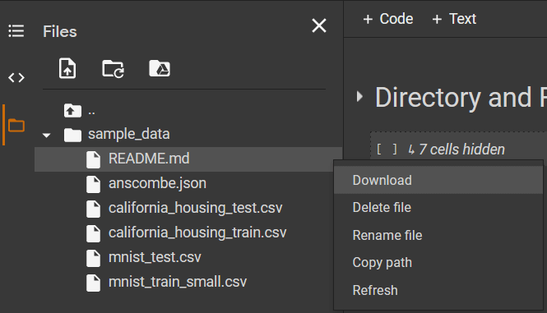
Скачивание файлов из Colab в локальную систему

Обращение к локальной файловой системе посредством кода Python
Для осуществления этого шага предварительно требуется импортировать модуль files из google.colab library:
from google.colab import files
Загрузка файлов из локальной файловой системы посредством кода Python
Применяем метод загрузки объекта files:
uploaded = files.upload()
В результате открывается диалоговое окно File Upload:
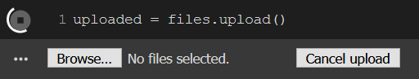
Загрузка файлов в Colab программным способом
Выбираем файлы для загрузки и ждем завершения. Ход ее выполнения отображается:
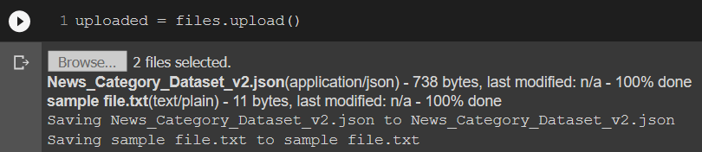
Процесс программной загрузки файлов
Объект uploaded является словарем, где имена файлов и их содержимое хранятся в виде пар “ключ-значение”:
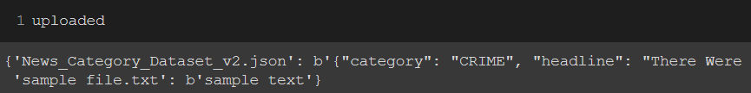
Структура загружаемого объекта
По окончании загрузки считать его можно точно так же, как и любой другой файл из Colab:
df4 = pd.read_json("News_Category_Dataset_v2.json", lines=True)
Также есть способ считать его напрямую из директории uploaded, используя библиотеку io:
import io
df5 = pd.read_json(io.BytesIO(uploaded['News_Category_Dataset_v2.json']), lines=True)
Убедитесь, что имя файла соответствует тому файлу, который вы хотите скачать.
Скачивание файлов из Colab в локальную систему посредством кода Python
Применение метода download объекта files позволяет скачать любой файл из Colab на локальный диск. Процесс выполнения отображается, и по его завершении можно выбрать на локальном компьютере место для сохранения файла.
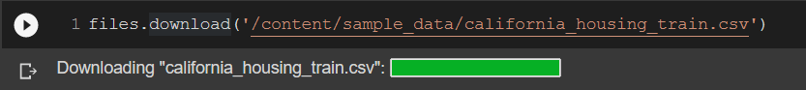
Скачивание файлов из Colab программным способом

Обращение к Диску Google из Colab
Рассмотрим пошагово, как с помощью модуля drive из google.colab можно смонтировать весь Google Диск в Colab:
1. Выполняем следующий код с целью получения ссылки для аутентификации:
from google.colab import drive
drive.mount('/content/gdrive')
2. Открываем ссылку.
3. Выбираем аккаунт Google, диск которого нужно смонтировать.
4. Разрешаем Google Drive Stream доступ к аккаунту Google.
5. Копируем отображенный код, вставляем его в текстовое окно, как показано ниже, и нажимаем Enter.
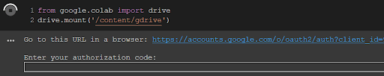
Монтирование Google Диска в Colab
По окончании монтирования получаем сообщение “Mounted at /content/gdrive” (”Смонтировано в/содержимое/gdrive”), после чего можно просматривать содержимое диска из панели менеджера файлов.
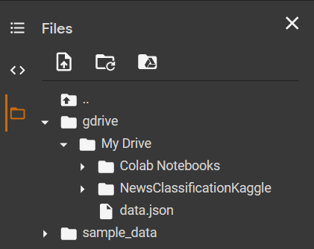
Изучение содержимого Google Диска в Colab
Теперь взаимодействовать с Google Диск можно точно так же, как и с каталогом в среде Colab. Любые изменения, связанные с этим каталогом, будут сразу же отображаться на Google Диске, файлы которого вы можете читать как и любые другие.
Кроме того, можно даже напрямую делать запись из Colab на Google Диск, применяя обычные операции с файлами/каталогами.
! touch "/content/gdrive/My Drive/sample_file.txt"
Эта команда создаст файл на Google Диске, который отобразится на панели менеджера файлов при ее обновлении:
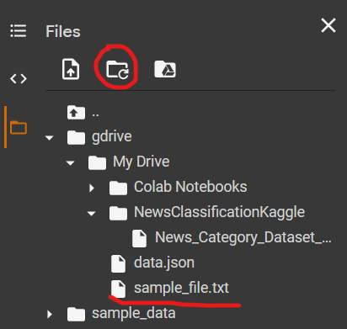
Загрузка файла из Colab на Google Диск
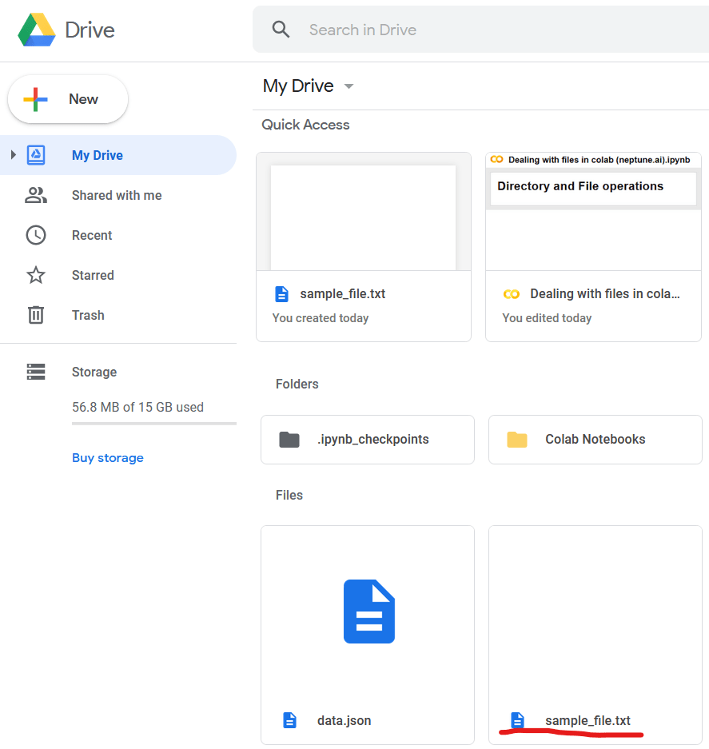
Загрузка файла из Colab на Google Диск

Обращение к Google Таблицам из Google Colab
Для обращения к Google Таблицам:
- Прежде всего, необходимо аутентифицировать аккаунт для соединения с Colab. С этой целью выполняем следующий код:
from google.colab import auth
auth.authenticate_user()
2. В результате получаем ссылку для аутентификации и открываем ее.
3. Выбираем аккаунт Google для соединения.
4. Разрешаем Google Cloud SDK доступ к аккаунту Google.
5. Наконец, копируем отображаемый код, вставляем его в текстовое окно и нажимаем Enter.
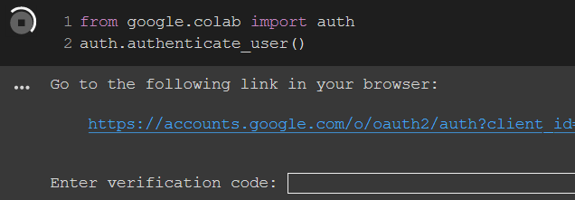
Аутентификация Google Cloud SDK
Для взаимодействия с Таблицами Google потребуется импортировать предустановленную библиотеку gspread. Чтобы разрешить ей доступ к вашему аккаунту Google воспользуемся методом GoogleCredentials из предустановленной библиотеки oauth2client.client:
import gspread
from oauth2client.client import GoogleCredentials
gc = gspread.authorize(GoogleCredentials.get_application_default())
После выполнения кода в текущей рабочей директории будет создан файл adc.json с учетными данными, которые нужны gspread для получения доступа к вашему аккаунту Google.
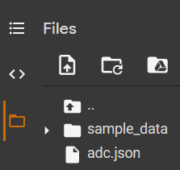
Файл adc.json для Google Таблиц
Теперь создавайте или скачивайте Google таблицы напрямую из среды Colab.

Создание/обновление Google таблицы в Colab
- Создаем рабочую книгу с помощью метода create объекта gc:
wb = gc.create('demo')
2. Как только она готова, можно ее посмотреть на sheets.google.com.
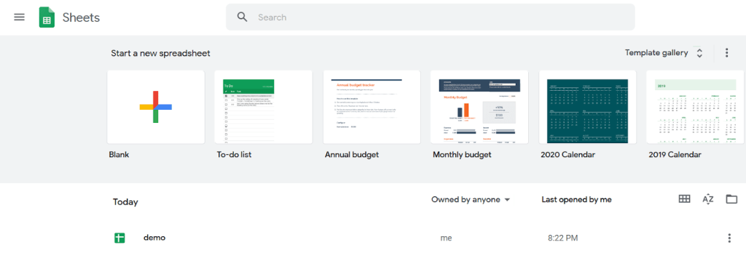
Загрузка таблиц из Colab в Google Tаблицы
3. Прежде всего, открываем рабочую книгу для записи в нее значений:
ws = gc.open('demo').sheet1
4. Затем выбираем ячейки для заполнения:
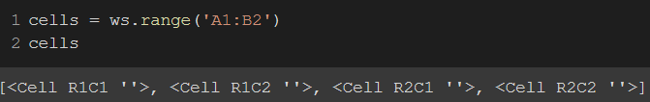
Обновление таблиц в Google Tаблицах в Colab (1)
5. Таким образом мы создаем список ячеек с индексами (R1C1) и значениями (на данный момент пустыми). Можно изменить отдельные ячейки, обновив их атрибут значения:
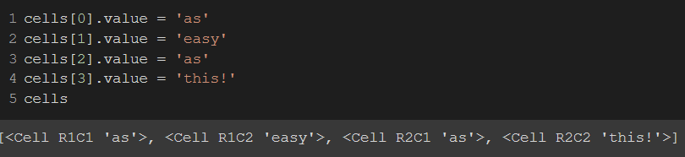
Обновление таблиц в Google Таблицах в Colab (2)
6. Для обновления этих ячеек в рабочей таблице применяем метод update_cells:
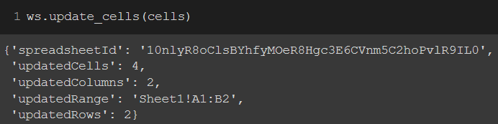
Обновление таблиц в Google Таблицах в Colab (3)
7. Все изменения отображаются в вашей таблице.
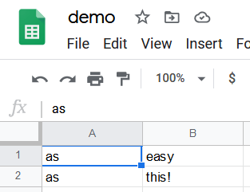
Просмотр изменений

Скачивание данных из Google таблицы
1. Открываем рабочую книгу с помощью методаopen объекта gc:
wb = gc.open('demo')
2. Затем считываем все строки отдельной рабочей таблицы, задействуя метод get_all_values:
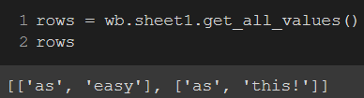
Скачивание таблиц из Google Таблиц в Colab
3. Для загрузки этих данных в датафрейм задействуем метод from_record объекта DataFrame:
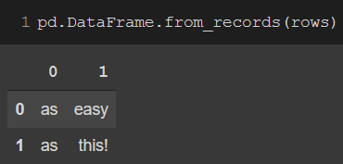
Создание датафрейма из скаченных Google Таблиц

Обращение к Google Cloud Storage (GCS) из Google Colab
Для работы с GCS необходим проект Google Cloud (GCP). Вы можете создавать и подключаться к корзинам GCS в Colab через предустановленную утилиту командной строки gsutil.
1. Сначала указываем ID проекта:
project_id = '<project_ID>'
2. Для доступа к GCS проводим аутентификацию вашего аккаунта Google:
from google.colab import auth
auth.authenticate_user()
3. Выполнив вышеуказанный код, получаем ссылку для аутентификации и открываем ее.
4. Выбираем аккаунт Google для соединения.
5. Разрешаем доступ Google Cloud SDK к вашему аккаунту Google.
6. Теперь копируем отображаемый код, вставляем его в текстовое окно и нажимаем Enter.
Аутентификация Google Could SDK
7. Затем настраиваем gsutil для работы с проектом:
! gcloud config set project {project_id}
8. Вы можете создать корзину с помощью соответствующей команды mb (“make bucket”). У корзин GCP должны быть универсальные уникальные имена, поэтому воспользуемся предустановленной библиотекой uuid для создания такого рода ID:
import uuidbucket_name = f'sample-bucket-{uuid.uuid1()}'
! gsutil mb gs://{bucket_name}
9. Как только корзина готова, загружаем в нее файл из среды Colab:
! gsutil cp /tmp/to_upload.txt gs://{bucket_name}/
10. По окончании загрузки файл становится видимым в браузере GCS для вашего проекта: https://console.cloud.google.com/storage/browser?project=<project_id>
! gsutil cp gs://{bucket_name}/{filename} {download_location}
По завершении скачивания файл отображается на панели менеджера файлов в Colab в указанном месте.

Обращение к AWS S3 из Google Colab
Для доступа к S3 из Colab потребуется создать аккаунт AWS, настроить IAM, а также сгенерировать ключ доступа и секретный ключ доступа. Необходимо также установить библиотеку awscli в среду Colab:
1. Устанавливаем библиотеку awscli:
! pip install awscli
2. После установки запускаем настройку AWS командой aws configure:
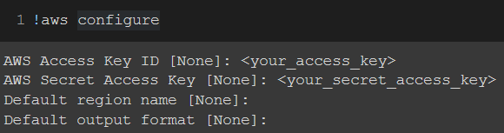
Конфигурация AWS
3. Вводим access_key и secret_access_key в текстовое окно и нажимаем Enter:
Теперь можно скачивать любые файлы из S3:
! aws s3 cp s3://{bucket_name} ./{download_location} --recursive
--exclude "*" --include {filepath_on_s3}
filepath_on_s3 позволяет указать один файл или подобрать несколько файлов по шаблону.
Вам придет уведомление о завершении скачивания, после чего файлы будут доступны в заданном месте для дальнейшего использования.
Для загрузки файла просто поменяйте местами аргументы источника и назначения:
! aws s3 cp ./{upload_from} s3://{bucket_name} --recursive --exclude "*" --include {file_to_upload}
file_to_upload позволяет указать один файл или подобрать несколько файлов по шаблону.
Вы получите уведомление об окончании загрузки, и загруженные файлы будут доступны в корзине S3 в заданном каталоге: https://s3.console.aws.amazon.com/s3/buckets/{bucket_name}/{folder}/?region={region}

Обращение к датасетам Kaggle из Google Colab
Для скачивания датасетов из Kaggle требуется наличие аккаунта и API-токена.
- Для создания API-токена заходим в My Account, после чего — Create New API Token.
- Открываем файл kaggle.json и копируем его содержимое в виде {"username":"########", "key":"################################"}.
- Выполняем следующие команды в Colab:
! mkdir ~/.kaggle #создаем каталог .kaggle в корневой директории
! echo '<PASTE_CONTENTS_OF_KAGGLE_API_JSON>' > ~/.kaggle/kaggle.json #записываем учетные данные kaggle API в kaggle.json
! chmod 600 ~/.kaggle/kaggle.json # устанавливаем разрешения
! pip install kaggle #устанавливаем библиотеку kaggle
4. После создания файла kaggle.json в Colab и установки библиотеки Kaggle приступаем к поиску датасета с помощью следующей команды:
! kaggle datasets list -s {KEYWORD}
5. Скачиваем нужный датасет с помощью команды:
! kaggle datasets download -d {DATASET NAME} -p /content/kaggle/
Датасет будет загружен и доступен по указанному пути (в данном случае /content/kaggle/).

Обращение к базам данных MySQL из Google Colab
1. Для работы с реляционными базами данных необходимо импортировать предустановленную библиотеку sqlalchemy.
import sqlalchemy
2. Вводим данные для подключения и создаем движок:
HOSTNAME = 'ENTER_HOSTNAME'
USER = 'ENTER_USERNAME'
PASSWORD = 'ENTER_PASSWORD'
DATABASE = 'ENTER_DATABASE_NAME'
connection_string = f'mysql+pymysql://{MYSQL_USER}:{MYSQL_PASSWORD}@{MYSQL_HOSTNAME}/{MYSQL_DATABASE}'
engine = sqlalchemy.create_engine(connection_string)
3. Создаем SQL-запрос и загружаем его результаты в датафрейм с помощью pd.read_sql_query():
query = f"SELECT * FROM {DATABASE}.{TABLE}"
import pandas as pd
df = pd.read_sql_query(query, engine)

Ограничения Google Colab при работе с файлами
При работе с Colab важно помнить о том, что доступ к загружаемым файл ограничен по времени. Colab — это временная среда, в которой тайм-аут простоя составляет 90 минут, а абсолютный тайм-аут — 12 часов. Это значит, что отключение среды выполнения происходит в случае 90 минутного простоя или 12-ти часового использования. Такое отключение приводит к потери всех переменных, состояний, установленных пакетов и файлов, вследствие чего при повторном подключении вас ждет встреча с абсолютно новой и чистой средой.
Кроме того, дисковое пространство Colab ограничено 108 Гб, только 77 Гб из которых доступны пользователю. Этого объема достаточно для решения большинства задач, но вот при работе с крупными датасетами, например изображениями или видео, данное обстоятельство нельзя упускать из внимания.

Практическая часть
Изучать возможности Colab будем на примере нейросети, которая разработана для переноса стиля из одного изображения на другое изображение. Наиболее яркие результаты получаются при переносе стиля художественного произведения или узора на фотографию.






Ход выполнения работы

- Скопируйте проект в свой аккаунт:
https://colab.research.google.com/drive/1G01LtGY0pYG3QzsZ8ysaCMLQ3661_Zw9?hl=ru-ru#offline=true&sandboxMode=true

2) В меню: Среда выполнения – Сменить – GPU

3) Выполните первые три блока кода вручную запуская каждый из них последовательно.
Убедитесь, что вычисления будут проводиться на GPU (не на CPU), должна появиться надпись CUDA ниже третьего блока.

4) Найдите изображения в сети Интернет, исходя из собственных предпочтений. Приведите к единому размеру. Рекомендуется 640*480. Передайте их в Colab любым удобным способом.
По умолчанию они расположены в файловой системе Colab:
/content/100.jpg – изображение-донор стиля
/content/200.jpg – изображение, над которым будут выполняться преобразования
Измените код, если необходимы другие форматы, имена или пути.

5) Выполните первые блоки кода 4-5 вручную.
Убедитесь, что выбранные изображения удачно переданы в среду: они должны отобразиться ниже блока кода.

6) Если всё удачно, запускаем выполнение кода целиком Ctrl+F9. Как правило, на это тратится 3 минуты (иногда 5-10 минут).

7) Убедитесь, что ниже кода появился результат работы нейросети в виде изображения. Сохраните результирующий файл /content/stylizedx.jpg на локальный компьютер.

8)* Задание повышенной сложности: попробуйте изменить входные изображения и количество проходов для получения более оригинального результата.

Содержание отчета:
- Титульный лист
- Цель
- Описание работы
- Достигнутые результаты
- Выводы
Внимание! Редкий случай, когда алгоритм не требуется.

Лабораторная работа №5. Сопряжение систем через API
Цель работы: формирование практических навыков разработки ботов для Telegram на мощностях Colab.

Предварительные замечания
• Потребуется работающий клиент Telegram (хотя бы один на подгруппу)

Краткие теоретические сведения
Telegram (от др.-греч. τῆλε «далеко» + др.-греч. γράμμα «запись») — кроссплатформенная система мгновенного обмена сообщениями (мессенджер) с функциями VoIP, позволяющая обмениваться текстовыми, голосовыми и видео- сообщениями, стикерами и фотографиями, файлами многих форматов. Также можно совершать видео- и аудио- звонки и трансляции в каналах и группах, организовывать конференции, многопользовательские группы и каналы. Клиентские приложения Telegram доступны для Android, iOS, Windows Phone, Windows, macOS и Linux.

API (МФА [ˌeɪ.piˈaɪ]; аббр. от англ. Application Programming Interface — «программный интерфейс приложения») — описание способов (набор классов, процедур, функций, структур или констант), которыми одна компьютерная программа может взаимодействовать с другой программой. Обычно входит в описание какого-либо интернет-протокола, программного каркаса (фреймворка) или стандарта вызовов функций операционной системы. Часто реализуется отдельной программной библиотекой или сервисом операционной системы. Используется программистами при написании всевозможных приложений.

Бот (англ. bot, сокращение от чеш. robot) — виртуальный робот, который функционирует на основе специальной программы, выполняющий автоматически и/или по заданному расписанию какие-либо действия через интерфейсы, предназначенные для людей. Боты находят также применение в условиях, когда требуется лучшая реакция по сравнению с возможностями человека (например, игровые боты, боты для интернет-аукционов и тому подобное) или, реже, для имитации действий человека (например, боты для чатов и тому подобное). Чат-бот может выдать достаточно адекватный ответ на вопрос, сформулированный на правильном русском языке (или любом другом, работа с которым поддерживается). Такие боты часто применяются для сообщения прогноза погоды, результатов спортивных соревнований, курсов валют, биржевых котировок и тому подобное.

Чат-бот — это программа, работающая внутри мессенджера, например Telegram. Такая программа способна отвечать на вопросы, а также самостоятельно задавать их. Чат-боты используются в разных сферах для решения типовых задач.

C точки зрения прикладной информатики (и прикладной информатики в экономике в частности), создание чат-бота — это не только следование последним тенденциям. Прежде всего, речь идёт о сокращении затрат, увеличении конверсии и улучшении качества обслуживания клиентов. Сотни компаний делают всё возможное, чтобы достичь вышеупомянутых целей. И для их достижения необходимы боты как первостепенный инструмент.
Согласно текущей статистике чат-ботов за 2020 год, недвижимость является ведущей отраслью по прибылям от чат-ботов (28 %). Затем идут путешествия (16 %), образование (14 %), здравоохранение (10 %) и финансы (5 %).
Чат-боты могут использоваться в службах поддержки, помогая решить простые вопросы, например, такие как смена пароля.
Чат-боты можно использовать для поиска информации. Например, прогноз погоды, афиша мероприятий.
В сфере путешествий стали одними из первых использовать чат-боты. Чат-бот может предложить направления/рейсы/рестораны — на основании поисковых запросов и предпочтений пользователя. После покупки программа обеспечивает клиентскую поддержку, предоставляя ответы на часто задаваемые вопросы.

Практическая часть
Реализуем бота для Telegram, воспользовавшись гибкостью Python и API.
Чтобы создать бота, нам нужно дать ему название, адрес и получить токен — цифро-символьную строку, которая будет однозначно идентифицировать бота.
Для выполнения всей ЛР достаточно создать одного бота. Чтобы создать бота в Telegram потребуется (как это ни странно) обратиться к боту: есть удивительный бот BotFather - «прародитель всех ботов».
Необходимо найти бота, нажать кнопку «Запустить» (или написать /start), в ответ BotFather пришлет список доступных команд.
Отправим боту команду /newbot, чтобы создать нового бота. В ответ он попросит ввести имя будущего бота, его можно писать на русском. После ввода имени нужно будет изобрести адрес бота, причем он должен заканчиваться на слово bot. Например, sgubot или sgu_bot. Если адрес уже кем-то занят, придётся придумывать новый.
Когда бот будет создан, мы получим сообщение, в котором будет исчерпывающая техническая информация о боте. Обратите внимание, что после фразы Use this token to access the HTTP API будет написана строка из букв и цифр — это токен.

Далее в рабочей тетради Colab проверяем версию Python. Чтобы операция выполнялась на уровне операционной системы (а не языка программирования), перед командой ставим восклицательный знак:
!python3 --version
Должны получить ответ вида:
Python 3.7.13

Если же Python отсутствует, устанавливаем 3-ю версию Python (ищем методику в интернете самостоятельно).

Для взаимодействия с Telegram API средствами языка Python разработаны несколько модулей. Самый простой из них — Telebot. Устанавливаем необходимый пакет:
!pip3 install pytelegrambotapi
В редчайших случаях, возможно, понадобится написать просто pip вместо pip3.

Задача 1. ЭХО
Сначала реализуем простейшего бота – для понимания процесса. Он будет получать от пользователя текстовое сообщение и возвращать его. Используем код:

import telebot
# Создаем экземпляр бота
bot = telebot.TeleBot('Сюда вставить токен для идентификации бота')
# Функция, обрабатывающая команду /start
@bot.message_handler(commands=["start"])
def start(m, res=False):
bot.send_message(m.chat.id, 'К работе готов! Давайте общаться.')
# Получение сообщений от пользователя
@bot.message_handler(content_types=["text"])
def handle_text(message):
bot.send_message(message.chat.id, 'Вы написали: ' + message.text)
# Запускаем бота
bot.polling(none_stop=True, interval=0)

Если всё запустилось без ошибок, переходим в Telegram – проверять работу бота. Ищем бота по придуманному ранее адресу. Запускаем бота кнопкой «Запустить» (Start) или командой /start. При правильной работе бот возвращает сообщения отправителю один-в-один.

Задача 2. Бот-всезнайка
Более сложный бот, который будет давать определения для введённых терминов. Черпать информацию будем из Википедии по той причине, что для этого уже разработан прекрасный модуль:

!pip3 install wikipedia

Используем следующий код и запустим его.

import telebot, wikipedia, re
# Создаем экземпляр бота
bot = telebot.TeleBot('Сюда вставить токен для идентификации бота')
# Выбираем русский язык в Wikipedia
wikipedia.set_lang("ru")
# Чистим текст статьи из Wikipedia и ограничиваем его тысячей символов
def getwiki(s):
try:
ny = wikipedia.page(s)
# Получаем первую тысячу символов
wikitext=ny.content[:1000]
# Разбиваем, считая точку разделителем
wikimas=wikitext.split('.')
# Отбрасываем всё после последней точки
wikimas = wikimas[:-1]
# Создаем пустую переменную для текста
wikitext2 = ''
# Проходимся по строкам, где нет знаков «равно» (то есть все, кроме заголовков)
for x in wikimas:
if not('==' in x):
# Если в строке осталось больше трех символов, добавляем ее к нашей переменной и возвращаем утерянные при разделении строк точки на место
if(len((x.strip()))>3):
wikitext2=wikitext2+x+'.'
else:
break
# Теперь при помощи регулярных выражений убираем разметку
wikitext2=re.sub('\([^()]*\)', '', wikitext2)
wikitext2=re.sub('\([^()]*\)', '', wikitext2)
wikitext2=re.sub('\{[^\{\}]*\}', '', wikitext2)
# Возвращаем текстовую строку
return wikitext2
# Обрабатываем исключение, которое мог вернуть модуль wikipedia при запросе
except Exception as e:
return 'В энциклопедии нет информации об этом'
# Функция, обрабатывающая команду /start
@bot.message_handler(commands=["start"])
def start(m, res=False):
bot.send_message(m.chat.id, 'Введите любое слово, чтобы узнать, что это такое!')
# Получение сообщений от юзера
@bot.message_handler(content_types=["text"])
def handle_text(message):
bot.send_message(message.chat.id, getwiki(message.text))
# Запускаем бота
bot.polling(none_stop=True, interval=0)

Задача 3. БОТ С ДВУМЯ ВИРТУАЛЬНЫМИ КНОПКАМИ
Во многих ботах для выбора каких-то действий применяются так называемые виртуальные кнопки. Реализуем ветвление. Пользователь будет выбирать, что он хочет прочитать (например, афоризмы или новости).
Потребуется создать два файла: thinks.txt и facts.txt, которые содержат список сегодняшних новостей и афоризмы. Одна строка – одно утверждение. Хотя бы три строки в каждом.
На данном этапе куда удобнее будет привязать Google drive (Гугл-диск) к Colab и загрузить туда текстовые документы.
Команда для привязки Гугл-диска:
from google.colab import drive
drive.mount('/content/drive')
Важно! Если использовать для этого бота тот же токен, что и для предыдущего, то, чтобы увидеть кнопки, потребуется перезапуск командой /start.
Внимание! Кнопки могут не появиться, поэтому для вывода информации нужно будет написать “Новость” или ”Афоризм”. В идеальном случае, попробуйте решить проблему самостоятельно.

import telebot
import random
from telebot import types
# Загружаем список интересных фактов
f = open(' Сюда вставить путь к файлу facts.txt, который лежит на Гугл диске', 'r', encoding='UTF-8')
facts = f.read().split('\n')
f.close()
# Загружаем список поговорок
f = open('Сюда вставить путь к файлу thinks.txt, который лежит на Гугл диске', 'r', encoding='UTF-8')
thinks = f.read().split('\n')
f.close()
# Создаем бота
bot = telebot.TeleBot('Сюда вставить токен для идентификации бота')
# Команда start
@bot.message_handler(commands=["start"])
def start(m, res=False):
# Добавляем две кнопки
markup=types.ReplyKeyboardMarkup(resize_keyboard=True)
item1=types.KeyboardButton("Новость")
item2=types.KeyboardButton("Афоризм")
markup.add(item1)
markup.add(item2)
bot.send_message(m.chat.id, 'Нажми: \nНовость - для получения сегодняшних новостей\nАфоризм — для получения лучших афоризмов всех времён ', reply_markup=markup)
# Получение сообщений от клиента
@bot.message_handler(content_types=["text"])
def handle_text(message):
if message.text.strip() == 'Новость' :
answer = random.choice(facts)
elif message.text.strip() == 'Афоризм':
answer = random.choice(thinks)
# Отсылаем сообщение в чат пользователя
bot.send_message(message.chat.id, answer)
# Запускаем бота
bot.polling(none_stop=True, interval=0)

Задача 4. БОТ, ВЕДУЩИЙ КАНАЛ
Разработаем бота, который работает полностью в автоматическом режиме: по таймеру. На вход бот будет получать список анекдотов, которые затем будет отправлять в канал через заданный интервал времени. Потребуется создать свой канал в Telegram, добавить в подписчики канала нашего бота и назначить его администратором канала с правом публиковать сообщения.

Файл с анекдотами fun.txt загружаем на Гугл-диск.

import telebot
import time
bot = telebot.TeleBot('Вставить токен')
# Адрес телеграм-канала, начинается с @
CHANNEL_NAME = '@адрес_твоего_канала'
# Загружаем список шуток
f = open('Сюда вставить путь к файлу fun.txt, который лежит на Гугл-диске', 'r', encoding='UTF-8')
jokes = f.read().split('\n')
f.close()
# Пока не закончатся шутки, посылаем их в канал
for joke in jokes:
bot.send_message(CHANNEL_NAME, joke)
# Делаем паузу в 30 секунд (можно указать любое время)
time.sleep(30)
bot.send_message(CHANNEL_NAME, "Анекдоты внезапно закончились")

Задача 5. ЧАТ-БОТ
Разработаем чат-бота, который будет поддерживать диалог с пользователем. Для этого мы подготовим файл faq.txt, содержащий строки с вопросами и ответами на них в следующей строке. Вопрос будем помечать специальным образом в начале строки - u:, как показано ниже.

u: Привет
Привет!
u: как зовут
Меня зовут Виолетта.
u: как дела
Лучше всех!

Пример файла с небольшим количеством вопросов-ответов можно скачать по ссылке.

https://drach.pro/images/documents/aip/dialog.txt

Обратите внимание, что данный файл не имеет типовых фраз для начала общения, скорее подходит для бота, который пытается давать определения и рассказывать о каких-то фактах. Обязательно дополните файл простейшими очевидными вопросами-ответами, которые используются в начале диалога или сразу после знакомства.

Для поиска похожих вопросов используем модуль fuzzywuzzy, который позволяет сравнивать, насколько похожи между собой две строки. Естественно, этот модуль нужно установить:

!pip3 install fuzzywuzzy
!pip3 install python-Levenshtein

Ниже приведен исходный код бота. После его запуска инициируем диалог с ботом словом «Привет». Естественно, это не искусственный интеллект, и набор его ответов ограничен фразами из файла faq.txt. Однако, чем больше входной файл, тем больше переписка с ботом будет напоминать осмысленный диалог.

import telebot
import os
from fuzzywuzzy import fuzz
bot = telebot.TeleBot('Сюда вставить токен для идентификации бота')
# Загружаем список фраз и ответов в массив
mas=[]
if os.path.exists('Сюда вставить путь к файлу faq.txt, который лежит на Гугл диске'):
f=open('Сюда вставить путь к файлу faq.txt, который лежит на Гугл диске', 'r', encoding='UTF-8')
for x in f:
if(len(x.strip()) > 2):
mas.append(x.strip().lower())
f.close()
# С помощью fuzzywuzzy определяем наиболее похожую фразу и выдаем в качестве ответа следующий элемент списка
def answer(text):
try:
text=text.lower().strip()
if os.path.exists('Сюда вставить путь к файлу faq.txt, который лежит на Гугл-диске'):
a = 0
n = 0
nn = 0
for q in mas:
if('u: ' in q):
# Изучаем, насколько похожи две строки
aa=(fuzz.token_sort_ratio(q.replace('u: ',''), text))
if(aa > a and aa!= a):
a = aa
nn = n
n = n + 1
s = mas[nn + 1]
return s
else:
return 'Не смог'
except:
return 'Ошибка'
# Команда «Старт»
@bot.message_handler(commands=["start"])
def start(m, res=False):
bot.send_message(m.chat.id, 'Давай поболтаем. Например, напиши мне Привет!')
# Получение сообщений от клиента
@bot.message_handler(content_types=["text"])
def handle_text(message):
# Запись ответа
s=answer(message.text)
# Отправка ответа
bot.send_message(message.chat.id, s)
# Запускаем бота
bot.polling(none_stop=True, interval=0)

Ход выполнения работы

1. В Telegram создать группу и бота.
2. Изучить приведённые скрипты. Реализовать 5 вышеописанных ботов (back-end) в Colab: модифицировать скрипты из примеров (вставить уникальный токен) и запустить выполнение
3. Подготовить уникальные входные текстовые файлы самостоятельно.
4. Проверить работоспособность ботов в Telegram

Содержание отчёта

• Титульный лист
• Цель
• Описание проделанных действий
• Содержимое входных текстовых файлов
• Скриншоты, показывающие работоспособность ботов
• Выводы о достижении цели и полученных результатах

ВЫВОДЫ
Разработаны и запущены пять простых ботов, на примере которых научились принимать и отправлять сообщения, реализовывать ветвление и понимать неточные запросы.

Лабораторная работа №6. Распознавание образов

Цель работы: сформировать практические навыки распознавания образов с применением периферийных устройств

1. Теория распознавания образов

Теория распознавания образа — раздел информатики и смежных дисциплин, развивающий основы и методы классификации и идентификации предметов, явлений, процессов, сигналов, ситуаций и т. п. объектов, которые характеризуются конечным набором некоторых свойств и признаков. Такие задачи решаются довольно часто, например, при переходе или проезде улицы по сигналам светофора. Распознавание цвета загоревшейся лампы светофора и знание правил дорожного движения позволяет принять правильное решение о том, можно или нельзя переходить улицу.

Необходимость в таком распознавании возникает в самых разных областях — от военного дела и систем безопасности до оцифровки аналоговых сигналов.

Проблема распознавания образа приобрела выдающееся значение в условиях информационных перегрузок, когда человек не справляется с линейно-последовательным пониманием поступающих к нему сообщений, в результате чего его мозг переключается на режим одновременности восприятия и мышления, которому свойственно такое распознавание .

Неслучайно, таким образом, проблема распознавания образа оказалась в поле междисциплинарных исследований — в том числе в связи с работой по созданию искусственного интеллекта, а создание технических систем распознавания образа привлекает к себе всё большее внимание.

1.1. Некоторые методы распознавания графических образов
Для оптического распознавания образов можно применить метод перебора вида объекта под различными углами, масштабами, смещениями и т. д. Для букв нужно перебирать шрифт, свойства шрифта и т. д.
Второй подход — найти контур объекта и исследовать его свойства (связность, наличие углов и т. д.)
Ещё один подход — использовать искусственные нейронные сети. Этот метод требует либо большого количества примеров задачи распознавания (с правильными ответами), либо специальной структуры нейронной сети, учитывающей специфику данной задачи.
Очевидно, что наиболее перспективным является применение нейронных сетей. Этот же метод является самым ресурсоёмким. Причём, на распознавание нейросеть работает относительно быстро: требуется мощный компьютер, но ничего сверхъестественного. А вот «обучение» нейронной сети (когда необходимо тысячи, миллионы раз прогнать ее по множеству обучающих наборов, шаблонов) проходит крайне медленно даже не компьютере с фантастическими по сегодняшним меркам параметрами.

1.2. Предварительное обучение
На данный момент в открытом доступе находится результат обучения нейронной сети, который получили специалисты компании Google, тренируя нейронную сеть на 80 определённых объектов; в качестве входных данных используя более миллиона фотографий на каждый объект.
Используя мощности Colab и результат обучения можно разработать скрипт, который позволит распознавать 80 наиболее популярных объектов, которые встречаются на фотографиях современного человека:
- человек
- холодильник
- кот
- собака
- кружка
- мобильный телефон
- бутылка "Кубай" и т.п.

2. Ход выполнения работы

Откройте рабочую тетрадку

https://colab.research.google.com/drive/1OgCoVxQg7C8wio7Aa_lbvouxzoGd6x-C#scrollTo=4mF2n0rf0HTF

К сожалению, код ломается при копировании, поэтому придётся работать без сохранений непосредственно в данной тетради.

2.1. Проверка работоспособности

- найдите фотографию, на которой должно быть что-то из: люди, кружка, конь, собака, кошка, холодильник, мобильный телефон и т.п.

- закачайте фотографию в /root/, настройте пути, модифицируя код на Python, распознайте образы, проверьте адекватность

(вручную надо выполнить запуск всех ячеек последовательно до того момента, где распознаётся фото)

- выполните все, остановите выполнение, запустите две последние ячейки вручную: камера должна распознавать в режиме реального времени

2.2. Распознавание в реальном времени

Если всё получилось, попробуйте подключить видео-камеру и выполнить распознавание объектов в реальном времени. Для этого подойдёт веб-камера собственного ноутбука, моноблоки в кабинете 107 и даже мобильный телефон.

Обратите внимание, Google colab работает на удалённом сервере, поэтому у него нет прямого доступа к периферийным устройствам клиентского компьютера (например, к веб-камере). Для доступа к веб-камере через Google Сolab вы должны использовать функцию JavaScript.

Выполните Ctrl+F9 для запуска (скрипт должен выполняться бесконечно).

Наблюдайте вывод последних 2-3 ячеек.

3. Содержание отчёта

- Титульный лист
- Цель работы
- Ход выполнения работы
-- Описание распознавания на примере одной фотографии
-- Описание распознавания на примере видео-потока
-- Описание способа доступа к периферии в Colab
- Выводы

